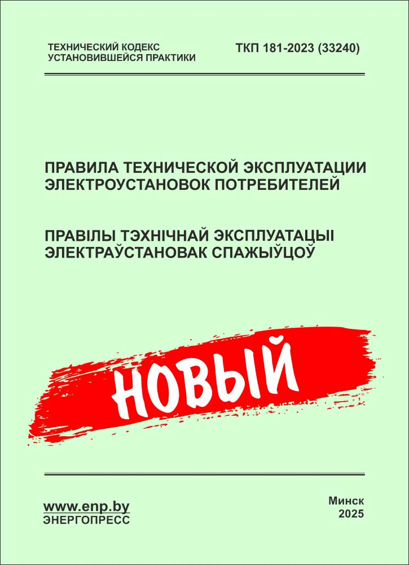

Доводим до сведения потребителей о введении в действие ТКП 181-2023 (33240) «Правила технической эксплуатации электроустановок потребителей», в частности – об обязанности физических лиц эксплуатировать электроустановки в соответствии с подразделом 6.16 «Электроустановки граждан, использующих электрическую энергию для бытового потребления».
Требования настоящего раздела распространяются на электроустановки граждан, использующих электроэнергию для бытового потребления, в том числе для строений и сооружений, расположенных на придомовой территории, садовых домиков, хозяйственных строений и сооружений, расположенных на земельном участке, представленном для ведения коллективного садоводства, дач, хозяйственных строений и сооружений, расположенных на земельном участке, предоставленном для дачного строительства, и гаражах, хозяйственных постройках, находящихся в собственности (владении) или найме граждан.
Гражданин, использующий электрическую энергию для бытового потребления, несет ответственность за соблюдение мер безопасности при эксплуатации бытовых электроприборов, а также за техническое состояние и безопасную эксплуатацию электроустановок объектов, перечисленных выше.
Гражданин, использующий электрическую энергию для бытового потребления, обеспечивает своевременное техническое обслуживание, сохранность и поддержание в исправном состоянии подключаемого к электрической сети электрооборудования.

ГОСЭНЕРГОГАЗНАДЗОР

